**Лабораторная работа №1**

***«Построение логических схем»***

***Цель работы:*** освоить алгоритм построения таблиц истинности для логических функций; научиться определять и анализировать функции проводимости переключательных схем.

***Задание:***

1. Составить таблицу истинности логического выражения

2. Построить логическую функцию по таблице истинности

3. По таблице истинности построить логическую функцию с помощью

СДНФ и минимизировать

4. Сделать оценку сложности функциональной схемы

***Ход выполнения работы:***

***Задание 1***

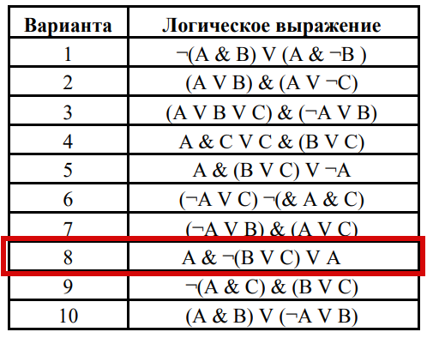

1. Составим таблицу истинности заданного выражения.

Количество строк определяем по числу простых высказываний + строка заголовка: 23+1 = 9 строк.

Количество столбцов = количество переменных + количество логических операций: 3 + 4 = 7 столбцов.

Определим порядок выполнения операций:

1. (B V C)

2. (тут и далее цифра – результат выполнения операции с соответствующим номером)

3. A & 2

4. 3 V A

Заполним таблицу истинности:

|  |  |  |  |  |  |  |
| --- | --- | --- | --- | --- | --- | --- |
| A | B | C | 1 | 2 | 3 | 4 |
| 0 | 0 | 0 | 0 | 1 | 0 | 0 |
| 0 | 0 | 1 | 1 | 0 | 0 | 0 |
| 0 | 1 | 0 | 1 | 0 | 0 | 0 |
| 0 | 1 | 1 | 1 | 0 | 0 | 0 |
| 1 | 0 | 0 | 0 | 1 | 1 | 1 |
| 1 | 0 | 1 | 1 | 0 | 0 | 1 |
| 1 | 1 | 0 | 1 | 0 | 0 | 1 |
| 1 | 1 | 1 | 1 | 0 | 0 | 1 |

2. Построим логическую функцию по таблице истинности:

$$F=A∙\overline{B}∙\overline{C}+A∙\overline{B}∙C+A∙B∙\overline{C}+A∙B∙C$$

Функциональная схема:

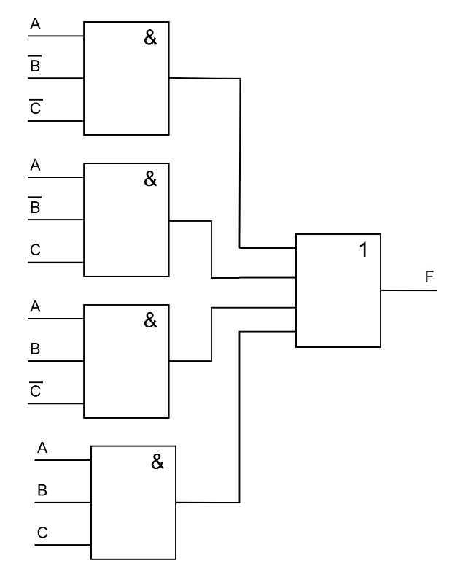

3. Минимизируем полученную СДНФ склеиванием конъюнкций:

$$A∙\overline{B}∙\overline{C}+A∙\overline{B}∙C⟶A∙\overline{B}$$

$$A∙B∙\overline{C}+A∙B∙C⟶A∙B$$

$$A∙\overline{B}∙\overline{C}+A∙B∙\overline{C}⟶A∙\overline{C}$$

*F = $A∙\overline{B}$ + $A∙B$ + $A∙\overline{C}$*

Функциональная схема:

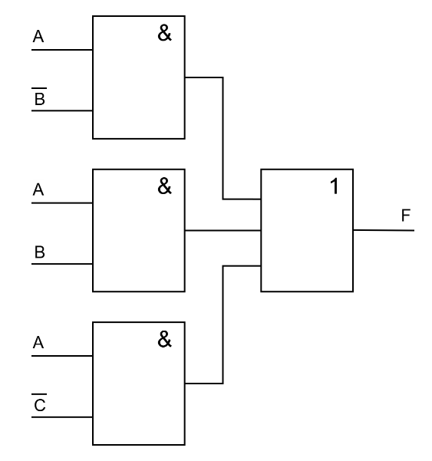

4. Оценка сложности функциональной схемы

Цена схемы без минимизации С1 = 16. Цена схемы после минимизации С2 = 9.

***Задание 2***

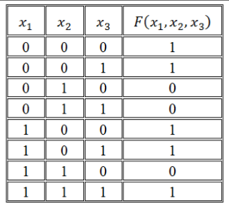Таблица истинности:

Т.к. количество нулей в возможных значениях F всего 3, построим логическую функцию по таблице истинности, используя СКНФ:

$$F=(x_{1}+\overline{x_{2}}+x_{3})∙(x_{1}+\overline{x_{2}}+\overline{x_{3}})∙(\overline{x_{1}}+\overline{x_{2}}+x_{3})$$

Минимизируем полученную СКНФ склеиванием дизъюнкций:

($x_{1}+\overline{x_{2}}+x_{3})∙(x_{1}+\overline{x_{2}}+\overline{x_{3}})⟶(x_{1}+\overline{x_{2}})$

$$(x_{1}+\overline{x_{2}}+x_{3})∙(\overline{x_{1}}+\overline{x_{2}}+x_{3})⟶(\overline{x_{2}}+x_{3})$$

$$F=(x_{1}+\overline{x_{2}})∙ (\overline{x_{2}}+x_{3})$$

Функциональная схема:

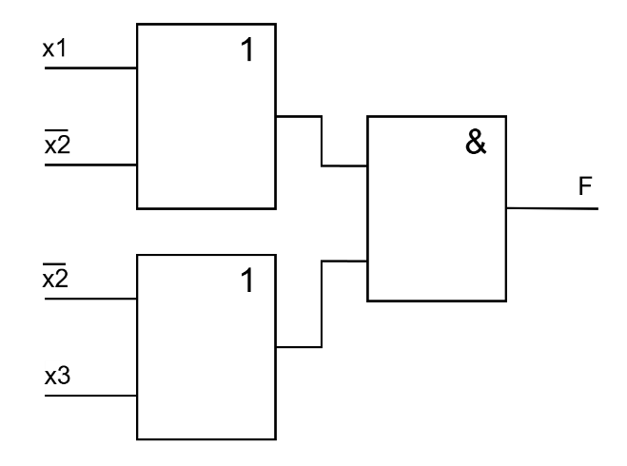

Оценка сложности функциональной схемы: цена схемы после минимизации С= 6.

***Задание 3***

Таблица истинности:

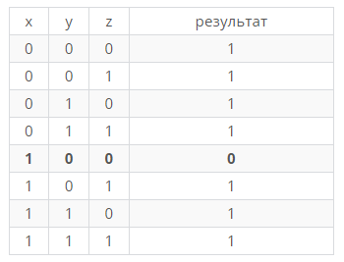

Построим логическую функцию по таблице истинности, используя СКНФ:

$$F=\overline{x}+y+z$$

Полученная функция в минимизации не нуждается, построим функциональную схему:

